管理体系审核记录表
过程与活动、  抽样计划 | 涉及条款 | 受审核部门：生产部 主管领导：肖峰 陪同人员：皮文丹 | 判定
 |  | 审核员：姜海军、王景玲 （见习） 审核时间：2019.12.22-23
审核条款：QMS:5.3组织的岗位、职责和权限、6.2质量目标、7.1.5监视和测量资源、7.1.3基础设施、7.1.4过程运行环境、8.1运行策划和控制、8.3产品和服务的设计和开发、8.5.1生产和服务提供的控制、8.5.2产品标识和可追朔性、8.5.4产品防护、8.5.6生产和服务提供的更改控制，8.6产品和服务的放行、8.7不合格输出的控制.
EMS: 5.3组织的岗位、职责和权限、6.2环境目标、6.1.2环境因素识别与评价、8.1运行策划和控制、8.2应急准备和响应
组织的岗位、职责和权限 | QE: 5.3 | 生产部主要作用、职责和权限包括:负责基础设施管理控制，负责生产和服务提供的控制，包括制定生产计划，科学合理调度，确保生产计划及时按期完成，负责产品检验，不合格品管理，负责环境因素辨识和控制，负责生产过程运行的环境和安全控制，应急预案并实施预案的紧急演练，负责产品生产作业活动、过程中环境安全的监视和测量，负责生产进度、现场工作环境和安全生产管理。  生产部上述作用和职责、权限基本得到有效沟通和实施。
目标 | QE:6.2 | 部门目标：  目标 考核方式 考核结果 完全情况  产品一次交验合格率97% 以上 查看检验记录 产品一次交验合格率100% 已经完成  生产设备设施完好率97%以上 完好数÷总数×100% 合格数÷总数×100% 生产设备设施完好率100% 已经完成  职业病发病为0 查看职业健康体检报告 没有发生职业病 已经完成  杜绝火灾、触电事故、高温灼伤、机械伤害 （火灾、触电、高温灼伤、机械伤害事故为0.）； 查看触电、火灾、机械伤害、高空堕落事故记录 没有发生火灾、触电、高温灼伤、机械伤害事故 已经完成  合理处置固体废弃物； 固废分类处置率100%； 符合数量÷检查数量×100%。 固废分类处置100%； 已经完成  厂界噪声达标排放（≤65dB（昼）、≤55dB（夜）. 使用低噪声工器具，施工地点远离居民区。 厂界噪声达标排放（≤65dB（昼）、≤55dB（夜）见检测报告 已完成  查看噪声、土壤、水的检测报告。  项目名称：江西天境精藏科技有限公司骨灰存放架生产项目;检测类别：委托检测;  报告日期：2019年09月03日;检测单位：江西省梦保美环境检测技术有限公司  检测结果：≤51dB（昼）、≤49dB（夜）  考核情况：2019.9.25日考核情况，均能完成。

环境因素识别与评价 | E:6.1.2 | 生产部主要负责部门各生产环节环境因素的识别和评价。查有：《环境因素和危险源识别评价与控制程序》。对环境因素识别、评价结果、控制手段等做出了规定。  部门负责人肖峰介绍了对环境因素进行了辨识，考虑了三种时态，过去、现在和将来，三种状态，正常、异常和紧急，按照办公区域及工作过程，另外按照区域及工作过程等进行了辨识。  现场提供了“环境因素辨识和评价表”，从生命周期观点，三种时态、三种状态、八个方面来识别，识别了生产过程的生产过程中噪音、粉尘、废气、固废、火灾 、能源消耗等，识别不够全面，现场进行了交流改进。  采用评分标准以打分的方式评价重要环境因素，评价出的重要环境因素为：噪音排放、固废排放、火灾发生、能源消耗、粉尘。  策划通过运行控制、管理方案、培训教育、应急预案等对重大环境因素实施控制，基本适宜。
基础设施 | Q:7.1.3 | - 公司为确保质量、环境管理体系的建立、实施和改进需要，提供并配备主要生产设备包括 液压摆式剪板机、激光光纤切割机、液压板料折弯机、开式可倾压力机、高速铝材锯料机、精密推台锯、Zd气动单轴仿形铣床、行车、切割机、数控打印机等生产设备；游标卡尺、钢卷尺等监视测量设备；以及灭火器、消防栓、布袋除尘器处理设备等环保辅助设备/设施。现有基础设施配备较充分、齐全，满足日常经营和管理体系的实施和改进需要。  - 企业提供的《设备维修管理规定》、《设备保养管理规定》规定了设备申请、购置、验收、维护保养、检修、标识和报废等控制要求，生产设备维护保养有进行分类控制  查见“设备维修计划”，每月进行一次设备维修，维修项目：清理、加油、更换易损件、检查设备线路。查见2019年“设备保养记录表”，表中有列入主要设备进行管理，并填写各设备保养项目、保养日期。  抽查2019.4设备名称液压板料折弯机，型号WC67Y-63/2500，设备管理人员：陈辉。  现场观察到上述生产设备及辅助设备运行状态正常。  企业使用5T起重机两台。提供特种设备使用登记证，注册代码4010369002007050010，发证日期2007.5.17日，发证机构江西省宜春市质量技术监督局。提供起重机定期检验报告，报告编号：DMQ180336，检定日期：2018年3月15日，有效期至2020年3月，检验结论：合格。  注册代码4010369002007070011，发证日期2007.7.24日，发证机构江西省宜春市质量技术监督局。提供起重机定期检验报告，报告编号：DMQ180337，检定日期：2018年3月15日，有效期至2020年3月，检验结论：合格。  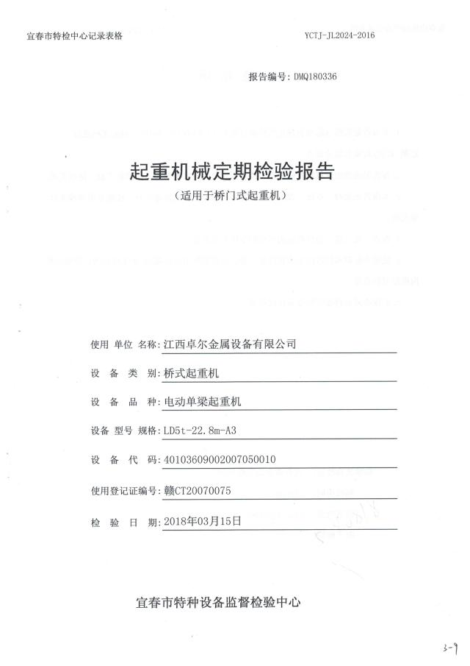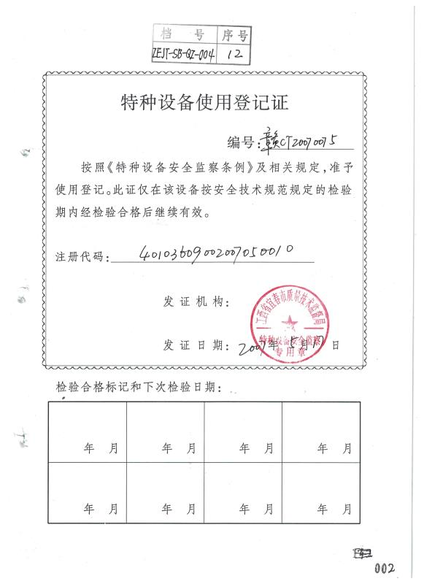  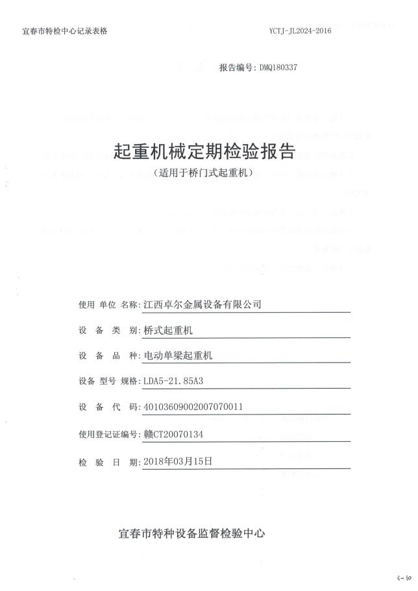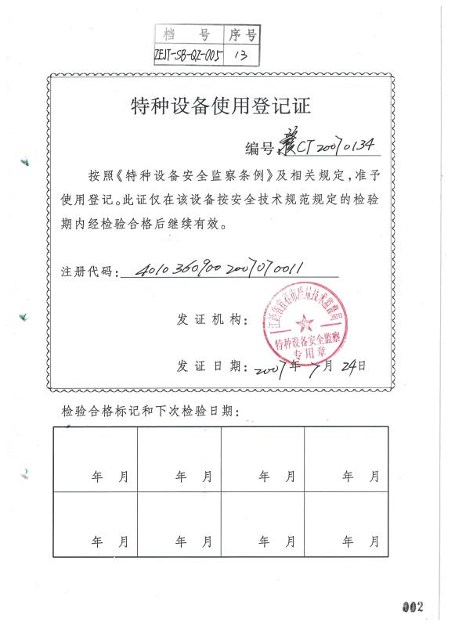  查特种设备：企业有使用空压机储气罐3台（1台储气罐产品编号：J8A90927050，购买日期为2019年10月，推荐使用寿命10年；1台储气罐产品编号：5400270102，罐体制造日期2014年4月，推荐使用8年；另外1台空压机许可证编号：XK06--010-00933，出厂日期：2018年3月）；未能提供储气罐附件安全阀和压力表的检验合格证据，不符合要求，开具了不符合报告。 | N
过程运行环境 | Q:7.1.4 | 查公司办公面积适宜；车间布局基本合理，空间较宽敞，但是喷塑车间地面有少量粉尘，车间主任介绍每周定期清扫干净，查看车间环保、消防安全设施等运行状态良好。生产区域原料存放区、生产加工半成品、产品等放置整齐，标识明确，现场巡视发现车间现场、仓库等区域/场所有按规定要求配备灭火器、安全通道畅通，现场观察到操作工按章作业，生产秩序良好。车间现场工作环境基本满足要求。过程运行环境基本满足要求。
监视和测量资源的控制 | Q:7.1.5 | 公司为确保产品监视和测量活动需要，提供并配备了游标卡尺、钢卷尺，公司有按策划的时间间隔对上述监视和测量资源实施校准/检定。  抽查游标卡尺校准证书 ZS1906219S 规格/型号：0-200mm  检定日期：2019.10.2 有效期限：1年  检定单位：广东中准检测有限公司  抽查钢卷尺校准证书 ZS1906221S 规格/型号：5m  检定日期：2019.10.2 有效期限：1年;  检定单位：广东中准检测有限公司  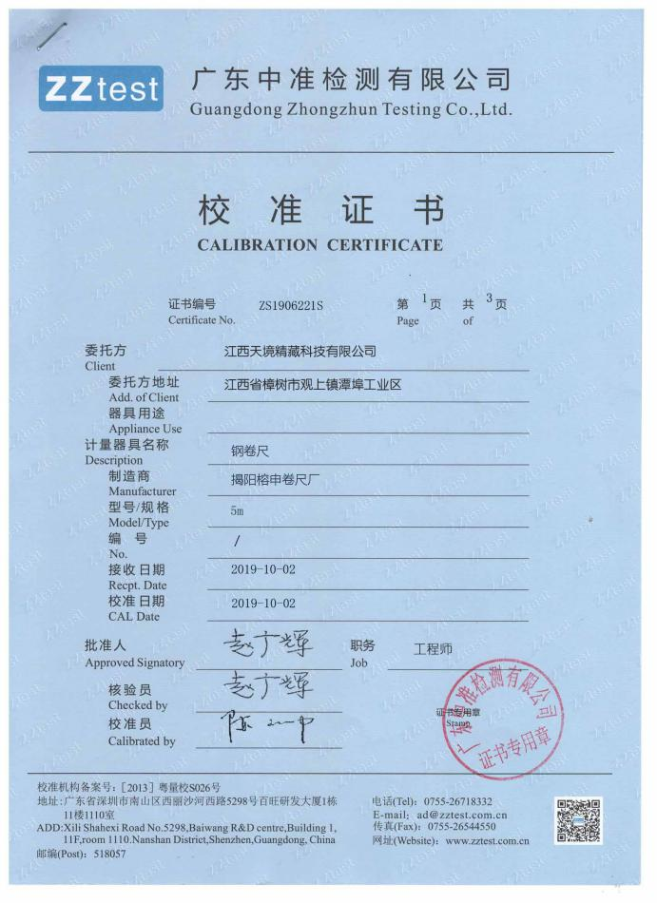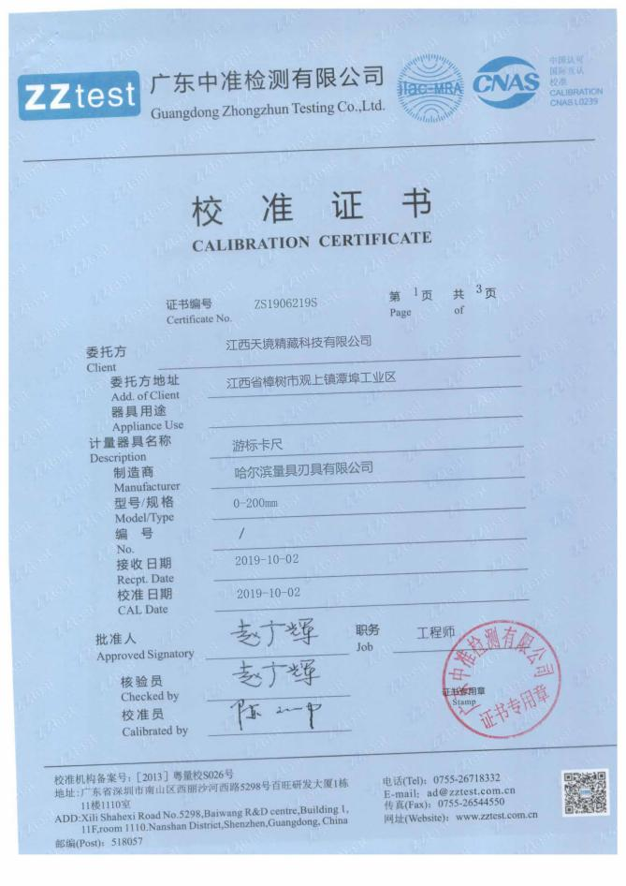  监视和测量设备由使用人负责保管维护，以防止损坏或失效, 目前尚未发现监视测量设备在检定有效期内失准的情况，监视和测量设备运行环境适宜。  企业无需使用计算机软件用于产品的监视和测量。

运行策划和控制 | Q:8.1 | - 确定产品和服务的要求  - 顾客的合同要求：依据客户要求确定产品的数量、规格、型号、交期等。  - 公司生产、检验相关标准：企业参考国家行业接近标准制定了企业标准主要有：根据GB/T3325 金属家具通用技术条件，编制企业标准Q/1 JXTJ002-2016《智能型骨灰盒存放架企业标准》、Q/1 JXTJ001-2016《组合式骨灰盒存放架企业标准》进行骨灰存放架的研发生产，编制了相应的过程文件：编制了《生产工序作业指导书》、《过程检验规程》等指导产品生产和确定产品的接收；  - 特殊工序是喷涂、焊接、销售，提供特殊过程的《特殊过程确认单》，对喷涂、焊接、销售过程进行了过程确认。确认日期：2019年1月10日。  4、明确了质量目标和相关的产品特性要求：产品一次交验合格率≥97%;根据客户技术要求进行生产和服务的提供。  二、过程及产品接收准则  1、工艺流程：公司主要从事骨灰存放架的生产，生产工艺流程为：下料－冲压－折弯－焊接－喷涂－装配－成品检验－包装－入库  2、接收准则：原料验收标准、成品检验标准、客户要求、参考行业、国家标准等。  三、确定资源需求：  生产设备：液压摆式剪板机、激光光纤切割机、液压板料折弯机、开式可倾压力机、高速铝材锯料机、精密推台锯、Zd气动单轴仿形铣床、行车、切割机、数控打印机等。  监测设备：游标卡尺、钢卷尺。  设备与监测设备基本满足公司产品和服务的需求。  - 实施过程控制：  公司按照制定的《剪板作业指导书》、《冲压作业指导书》、《折弯作业指导书》、《钻孔作业指导书》等工序作业指导书及《过程检验规程》、《成品检验规程》、《原料进货检验规程》、《关键原料定期确认检验规程》等文件对产品的生产和检验过程实施了过程控制。  五、根据企业体系运行控制的要求策划了成文信息要求，公司生产和服务相关记录主要有：生产指令单、成品检验单、车间巡检记录、生产工艺记录表、检验记录表等。用于保持、保留有关质量体系运行要求的成文信息。  策划的输出适合于组织的运行。经识别，无外包过程。
运行策划和控制 | E:8.1 | 公司策划了如下要求对环境体系运行进行控制，具体如下：  1、公司编制了管理规定和程序文件，规定了生产、销售、办公过程环境管理的要求。  2、企业无工业废水外排，主要是厂区生活废水，生活污水经污水处理设施处理后排入企业的藕池（已防渗处理）。  提供江西天境精藏科技有限公司骨灰存放架生产项目检测报告，报告编号为：MBM1908037-HJ检测单位：江西省梦保美环境检测技术有限公司，检测项目：噪声、土壤，时间：2019年9月3日。提供江西天境精藏科技有限公司骨灰存放架生产项目检测报告，报告编号为：MBM1911159-HJ检测单位：江西省梦保美环境检测技术有限公司，检测项目：废水，时间：2019年11月29日。结果：均达标。  3、生产部负责生产区域消防器材的管理，现场各类物资均分类存放，有垃圾桶，统一收集有关固废。对消防设施进行了管理和日常检查。办公区已放置了干粉灭火器，均在有效期内。  4、劳保用品投入5600元，提供劳保用品发放记录，有劳保用品名称、领用人、时间、发放人等，符合要求。  5、查2019年度用于环保资金投入约5.2万元，主要是绿化、培训教育、消防器材等。  6、定期进行环境知识培训。生产区域要求下班、节假日及时切断电源。  7、液压油、塑粉、胶等单独存放，液压油桶有厂家定期回收。  8、固体废弃物分类管理，可回收废物交废品收购单位回收；不可回收弃废物，由相关部门负责处理。  巡视厂区：  公司位于工业区内，周边是公路和农田，有护栏和围墙与外隔绝。公司有办公楼1栋4层，厂房为钢结构平房。厂区有停车位和消防通道及指示，办公楼、厂区和仓库安装了监控器。  现场巡视办公区域灭火器正常，电线、电气插座完整，未见破损，温度适宜空调未开启。  查看各办公区域电脑，空调等办公设施齐全，用电规范，无临时线使用。办公区卫生保持较好，管理较好，无废水乱排现象，无浪费水电现象。  办公区域、配置了消防器材、粉灭火器，查看指针在绿区，有效。 办公车辆均经过年审，司机驾驶证在有效期内。  办公区域均有固废分类垃圾篓，未发现乱存放废纸、废电池、硒鼓等情况。  巡视生产车间：  涉及到的环境因素主要是：噪声排放、粉尘排放、工业垃圾、能源消耗、潜在火灾等。  现场查看各工序设备运转正常，人员操作方法合理，并佩带要相应的防护措施等。操作人员佩带有工作衣、手套等安全防护用品。  现场发现焊接工序区域二氧化碳气瓶单独摆放，符合化学危险品存放要求。  固体废弃物主要来源于原材料的包装物和生产过程的边角料，回收外售；生产过程产生的不合格废品回收外售，生产垃圾由相关部门处理。设备维修保养过程产生的废油抹布集中存放，以后统一处理。废桶的由厂家定期回收。  噪声源主要来源于型材切割机、冲压机、剪板机等设备，高噪声设备安装在厂房内部，安装了减震装置，厂内与厂界设置隔离带，在隔离带内种树木、建挡墙等。  生活废水经污水处理设施预处理后进入园藕池。  喷涂在密闭的流水线内作业，喷塑粉尘经布袋除尘器回收系统处理，运转正常。  生物质燃烧炉加装有除尘器及排气筒运转正常。  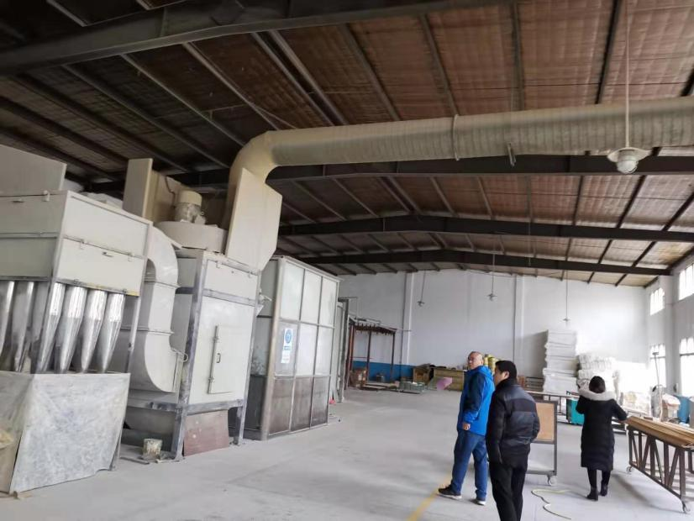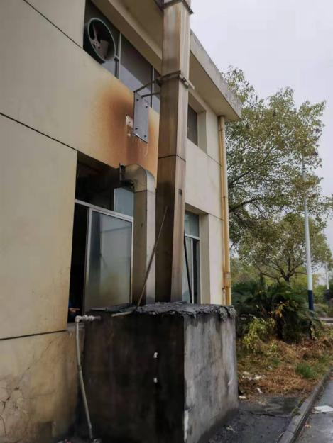  工作现场无杂物，切断的铝型材下脚料堆放在废料区。  现场电线布线合理，电线均处于完好状态，电路开关完好。  现场查看空气储罐，配套的安全阀和压力表未按规定进行检定和校准，不符合要求。  部门运行控制能结合生命周期观点和方法，基本符合要求。 | N
应急准备和响应 | E：8.2 | 提供了《应急准备和响应控制程序》、《应急预案演练计划》、《触电应急救援演练方案》、《火灾应急演练方案》，明确了活动时间、地点、演习科目、参加人数、现场布置示意图、紧急疏散示意图、义务消防队成员及职责分工、联系方式等内容，内容具体清楚。  查到《火灾应急演练记录》，2019.6.15日公司全体人员参与了公司组织的消防演练，记录了演练过程，对演练中的一些常规知识进行了现场讲评。演练后对应急预案的适宜性、充分性进行了评审，结论：应急准备充分，具有可操作性。通过演练学习消防知识，掌握消防器械的正确使用，应急演练后对应急预案进行了评审，应急预案不重要修订。每年演练一次。记录人曾圣文，审批：聂顺新。  现场查看办公楼有消防栓和灭火器，状态正常。  每月巡查消防设施管理和线路情况，提供环境安全运行检查记录，每月对生产车间、仓库进行消防器材检查，抽查2019年9月21日日检查记录，未发现异常，检查人陈国辉。  自体系运行以来尚未发生紧急情况。
产品实现的策划主要由生产负责人完成，过程策划包含了实现产品所需达到的质量目标和要求，成品一次交验合格率≥97%；顾客满意度≥95分；
策划了生产流程：下料－冲压－折弯－焊接－喷涂－装配－成品检验－包装－入库；
特殊工序是喷涂、焊接、销售，提供特殊过程的《特殊过程确认单》，对喷涂、焊接、销售过程进行了过程确认。确认日期：2019年1月10日。
公司主要依据客户技术要求、企业标准、根据GB/T3325 金属家具通用技术条件，编制企业标准Q/1 JXTJ002-2016《智能型骨灰盒存放架企业标准》、Q/1 JXTJ001-2016《组合式骨灰盒存放架企业标准》进行骨灰存放架的研发生产，编制了相应的过程文件：
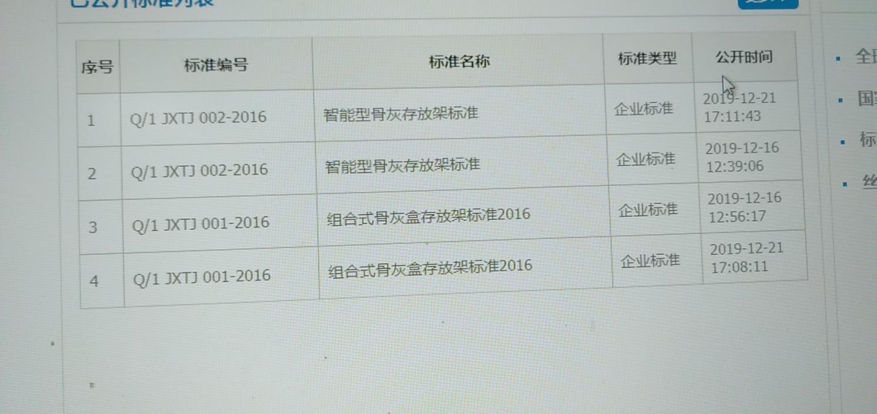
- 编制了设计开发控制程序、生产和服务管理控制程序，
- 针对产品的研发和生产过程制定了作业指导书、操作规程；
- 规定了产品的检验验收准则；
- 对产品研发和生产设置了过程记录：设计设计任务书、设计开发评审报告、设计开发验证报告、设计开发确认报告、生产工艺记录表、检验记录表、出厂检验原始记录、出厂检测报告等记录；
资源的提供（包括人力、物力、生产设备设施（液压摆式剪板机、激光光纤切割机、液压板料折弯机、开式可倾压力机、高速铝材锯料机、精密推台锯、Zd气动单轴仿形铣床、行车、切割机、数控打印机等。监测设备：游标卡尺、钢卷尺等）等）。
策划的输出适合于组织的运行。
对于非预期变更，及时进行潜在后果评审，并告知相关人员，目前未发生。
经识别企业无外包过程。
运行策划和控制 | Q8.3.1总则  Q8.3.2设计和开发策划 | 技术人员主要从事骨灰存放架的设计开发。  查编制有编号JXTJ-CX-27-2019《设计与开发控制程序》，文件对设计开发的全过程进行了规范化管理，以确保所设计开发的产品能满足顾客需求或期望和有关法律法规要求。  组织提供了骨灰盒存放架产品的整套设计开发资料。  以上资料记录了设计开发的策划、输入、输出、评审、验证和确认活动。  查活骨灰盒存放架的“项目建议书”，对客户对产品的需求，产品技术标准，人员分工，所需设备，预算经费进行了规定，项目负责人肖峰，批准：钟丽芳，日期：2019.8.12日。  基本符合设计开发过程策划的控制要求。
 | Q8.3.3设计和开发输入 | 查设计和开发的输入：提供“项目建议书”、“设计开发输入清单”。  查项目名称：骨灰存放架，型号规格：400*300*300，产品销售对象：湖北仙桃市皇河故园。  设计内容：查到2019.8.13日《设计开发输入清单》，输入包括适用的法律法规清单，使用标准：Q/1JXTJ002-2016 组合式骨灰盒存放架，GB/T17748-2008 铝塑板最新国家标准。产品功能和性能要求（产品主要功能适用于寺庙、灵堂场所，外观质量、尺寸、以及产品稳定性、强度应符合相关产品质量标准要求），类似设计信息（参考类似的原有产品款式信息、质量技术文件），设计开发的必要要求、其它要求（按照设计图纸及产品作业指导书的要求进行生产，并依据原材料、过程、成品检验规程进行检验）。对设计输入的完整性进行了评审，结论符合，  具体技术参数如下：  箱体结构形式：采用穿插卡接式，箱体连接外门处带有4mm高凸出密封挡边。箱体平整美观无缝隙整墩整组连接，不共用竖立隔板。  门板设计：内藏嵌入式门框型材带圆孔安装门轴，可与门转轴合为一体。  整组静载性能：1500 kg。  箱体  部件名称 规格及厚度（mm） 产品的材质性能与优点  竖主立柱(中空板) 100×18×壁厚1.1 采用铝合金材质，抗腐蚀、抗氧化、抗高温、抗紫外线，确保50年不腐蚀，不变形。表面金色阳极化处理。色彩鲜艳、层次感强。  (中空板) 100×18×壁厚1.1  背板(中空板) 100×6×壁厚0.6  撗竖板梁(层板) 100×28×壁厚1.1  （承重中空板）搁板 100×28×壁厚1.1  门框 35×15×壁厚1.0  底座 100×52×壁厚1.6  顶盖 60×40×壁厚1.5  侧板立柱 55×30×壁厚1.0  箱体板材类  部件名称 材质 产品的材质性能与优点  门后封板 2mm铝塑板 金色  面板 3mm铝塑板  装饰侧板 3mm铝塑板 uv打印符合当地殡葬文化特色，色彩鲜艳、层次感强  五金类配件及装饰件部件  名称 规格型号 产品的材质性能与优点  锁具 Φ15x20 双面齿子母锁，有管理锁匙方便管理  金钢中空拉杆 13x170x2 防锈镀铬伸缩杆，开启自由有效节约存放空间  门转轴 Φ5x20 隐蔽镶嵌式活动实心全黄铜轴。  装饰角花 70x70x2 镶嵌式铝合金压铸成型，无需胶水铆钉安装。  面板装饰(如意实物) 145x120x12 镶嵌式铝合金压铸成型，无需胶水铆钉安装。  编号架 75x21x3 镶嵌式aps压铸成型带仿红宝石钻，无需胶水铆钉安装。  面板四角防刮伤接角 aps压铸成型，转角要有小园孤型。  顶，底座防刮伤接角 aps压铸成型，转角要有小园孤型。  查到对设计开发输入进行了评审，经评审设计输入评审通过。  审核：皮利旭，批准钟丽芳2019.8.13日。
 | Q8.3.4设计和开发控制 | 一、设计开发的评审：  查设计开发输入阶段进行了评审，见8.3.3审核记录。  查设计开发输出阶段进行了评审，见8.3.5审核记录。  查到骨灰存放架的“设计开发评审报告”，评审内容：合同符合性、外观性、结构合理性、框架接口正确性、环境影响、安全性、外形尺寸、稳定性、强度、产品部件图、材料清单、工艺要求、包装要求等。  评审结论：同意，存在问题：无。  评审人员：钟丽芳、聂桃英、杜臻、聂顺新、皮利旭等，评审日期2019.8.13日。  二、设计开发验证：  查到2019.8.16日《设计开发验证报告》，针对设计开发输入进行了验证，设计开发输入综述（性能、功能、技术参数及依据的标准或法律法规）。产品质量符合《Q/1JXTJ002-2016 组合式骨灰盒存放架》；原材料质量及环保指标应符合GB/T 17748-2008铝塑板；产品工艺结构符合标准要求；产品外观符合客户的要求。  检验项目主要有：  1)、结构合理，符合质量标准要求 已通过  2)、用料符合相关标准要求 已通过  3)、结合处牢固、稳定 已通过  4)、外观工艺要求 已通过  主要检验设备  设备名称 操作者  游标卡尺 辛志兰  钢卷尺 孙小林  评审人员：钟丽芳、聂桃英、杜臻、聂顺新、皮利旭等，评审日期2019.8.16日。  三、设计开发确认  查产品设计和开发确认，提供了骨灰存放架的“设计开发确认报告”，型号规格：400*300*300，客户湖北仙桃市皇河故园代表符旗晟和企业的总经理钟丽芳共同确认评审，合同符合性、外观性、结构合理性、框架接口正确性、环境影响、安全性、外形尺寸、稳定性、强度、产品部件图、材料清单、工艺要求、包装要求等，确认方法：检测产品稳定性、强度、外观指标达标、目测、检测框架结构、外形尺寸达标，确认结论同意，客户代表符旗晟签名，2019.8.18日。
 | Q8.3.5设计和开发输出 | 查到2019.8.14日《设计开发输出清单》，输出包括图纸等表述产品特性的文件或样品（机加工过程：按照产品部件图、部件尺寸图纸，材料清单、作业指导书生产及记录；检验 ：按照产品工艺要求检验；包装入库：按照作业指导书包装入库），原材料要求（原材料及外协件应符合关键原材料采购技术要求），生产工艺流程及工艺控制要求（下料－冲压－折弯－焊接－喷涂－装配－成品检验－包装－入库，严格按照产品工艺流程及作业指导书进行生产，对半成品部件、成品质量进行检验），产品验收标准或方法（Q/1JXTJ002-2016 组合式骨灰盒存放架），产品安全使用说明书、引导消费者使用及保养等内容。根据输入要求对设计输出进行了评审，能满足输入要求，编制生产部设计人员、批准人总经理钟丽芳。  查设计开发控制：由总经理、采购部、质检部、生产部共同参与评审，分别在设计立项前、确认设计输入、确认输出时进行了设计评审。
 | Q8.3.6设计和开发更改 | 设计开发更改应进行评审、验证、确认、批准，经查组织按顾客技术要求研发，暂未发生设计更改情况。研发过程发现的问题已及时进行了修正，修正后结果能满足技术要求。  组织的设计开发控制基本符合规定的要求。
生产和服务提供的控制 | Q:8.5.1 | 公司主要从事骨灰存放架的生产。  公司规定了生产和服务的控制要求，符合企业实际和标准要求，具有可操作性。  生产厂长肖峰介绍说，公司依据已中标的标书，下达生产计划。接到定单后召开生产会议，进行生产、质量及管理工作协调。通过原材料检验、过程检验、成品检验等过程对产品质量、生产进度等进行监控。  一、现场查看受控条件：  1) 公司目前从事的是骨灰存放架生产。  生产的工艺流程是：下料－冲压－折弯－焊接－喷涂－装配－成品检验－包装－入库  通常依据客户的订单来确定需要生产以上产品的数量、规格型号、交货期，从而控制生产和销售的有序进行。  公司中标与甲方签订合同后，公司下达了《生产指令单》，查看订单号：2019071001；订货名称：散装镀锌板箱体外加铝合金边框；颜色：哑光赭黄；交货日期：2019年9月10日。  - 订单规格：450*310*320；数量288门；组合数量：下开门12层单面组合2组 双面组合11组。  - 订单规格：750*310*320；数量2436门；组合数量：下开门12层单面组合27组 双面组合88组。  现场有：生产通知单、图纸、设备操作规程、下料(剪板)作业指导书、冲压作业指导书、折弯作业指导书、焊接作业指导书、喷涂作业指导书、装配作业指导书、检验规范，操作性较强，可以满足指导生产操作的要求。  2）提供和配置了卡尺、钢卷尺等，监视和测量设备配置适宜，维护保养良好，能够满足质量特性测量需要。  3）检验活动有原材料检验、过程检验、成品的外观、规格尺寸、结构检验，能够验证过程和产品是否符合接收准则。  4）提供和配备了剪板机、冲床、压力机、电焊机、切割机、折弯机等，设备运转正常，维护保养良好，配置适宜于生产工艺过程。设备能按照生产流程摆放，摆放基本合理，车间通风良好，光线充足，车间内地面比较干净、整洁，有安全通道和灭火器，基础设施和环境能够满足生产需求。  5）生产操作人员和技术人员、管理人员以及质检员都经过了培训，能力满足要求，特种作业人员持证上岗。  提供彭嘉新特种作业操作证（焊工作业），编号1414020000438282，发证日期2014年9月19日，发证机关九江市职业技能鉴定指导中心；熊俊军建特种作业操作证（焊工作业），编号1414020000438279，发证日期2014年9月19日，发证机关九江市职业技能鉴定指导中心。  6）提供了设备操作规程、生产作业指导书、专用工装等，规定了操作的步骤、方法、注意事项等，操作人员直接按要求进行控制，防止人为错误。  7)所有的产品(从原材料至成品)都必须经检验合格后方可转序、入库和交付。质检部负责产品的检验和放行，产品经过测试检验合格后方可放行和交付，市场部负责产品交付和交付后活动的实施，并负责联系售后服务。发货前由市场部开具出库单(一式三份,留存一联、财务一联、客户一联)，成品库管员依据出库单发货，随货同行有产品合格证、出厂检验报告，公司负责联系货运交付到指定地点，经查出库、交付手续齐全。  生产现场观察：  1．剪板下料工序， 正在为骨灰存放架中托板下料，设备剪板机，下料尺寸450*310*320，偏差小于2mm，实测符合，操作人杜鹃。  2.冲压工序，正在为骨灰存放架的背板冲托板连接孔，设备压力机，偏差小于 0.1mm，操作人聂桂林。  3.折弯工序，正在加工骨灰存放架撗梁、竖板等产品，使用专用模具，设备折弯机，操作人周国亮。  4.焊接工序：正在组装存放架侧板，焊距要求：80-100mm，要求焊接无脱焊、无虚焊、无错位焊接平整，设备电焊机，操作人：熊建，查有电焊工证。  5.喷涂工序：正在为骨灰盒存放架托板喷塑，设备：喷涂流水线，现场查看喷塑静电枪调试参数：静电为75KV，电流为21UA ，总气量为4.2Nm3/h。现场查看固化温度200摄氏度，固化时间：14分钟。检查出粉量，400克每分钟，工作电压380伏，喷涂应无色差、挂流、无漏喷现象。现场观察符合要求。操作人：徐丽兵。  6.组装工序，正在骨灰存放架（型号400*300*300），镀金观音的装饰铝塑板做为面板，亚克力封板，要求组装后平整，活动部件间距小于5mm，固定部位无松动，无少件，现场观察操作符合，操作工陈菊英。  通过现场观察以上工序操作均符合操作文件要求。  组织生产过程的控制符合标准规定的要求。
标识和可追溯性 | Q:8.5.2 | 现场检查：  看到公司的生产车间、仓库的产品标识清晰。  待检品、合格品、不合格品分区存放，产品摆放整齐，成品用出厂合格证标识，注明规格型号、产品名称、生产日期、检验员等。型材、镀锌卷、铝塑板、五金件等原材料，半成品、成品根据固有特性进行标识，  销售的骨灰存放架、骨灰盒、水晶棺、瞻仰台、牌位架等产品保留原有包装和标识，可以根据采购检验记录、采购合同进行追溯。  产品标识的管理符合标准要求。
产品防护 | Q:8.5.4 | 1.公司提供的《包装作业指导书》规定了包装方式和要求。公司产品采取瓦楞纸、珍珠棉、泡沫、打包带、草绳的方式包装，可以防潮、防虫、防雨淋，运输时有遮盖帆布等防护措施。  2. 公司产品搬运采用5T行车、拖车和人工搬运，可有效防护产品。  3. 查组织的生产车间、仓库地面清洁，标识清晰，通道畅通。  4．本公司产品主要防潮湿、防火，产品摆放高度合理，易于存取。  5.车间及库房有消防栓和灭火器，状态良好。  产品防护的管理符合标准要求。
更改控制 | Q:8.5.6 | 生产部厂长介绍，当内外部环境(如客户要求、产品技术和质量要求、生产工艺、适用的法律法规和产品技术标准等)有更改时，相关部门提出更改计划并进行更改，更改由原制定人负责具体实施。自体系建立以来，未发生生产和服务控制有关信息的变更。
产品和服务的放行 | Q:8.6 | 公司编制了《关键原料定期确认检验规程》、《原料进货检验规程》、《过程检验规程》、《成品检验规程》，规定了对原材料、过程产品、成品实施检验。  （一）原材料检验，检验依据：原材料检验规程，明确了采购物资的验收要求。供方将原材料送到仓库，仓库管理员进行确认验收，通常验收外观、数量、型号、合格证，验收合格后准许入库，仓管员签名确认。  提供入库单：  抽查2019.11.5日铝合金工业型材入库单，入库内容：名称、型号、数量。入库员：罗珍。  抽查2019.11.10日铝合金工业型材入库单，入库内容：名称、型号、数量。入库员：罗珍。  提供了铝合金工业型材第三方检验报告。  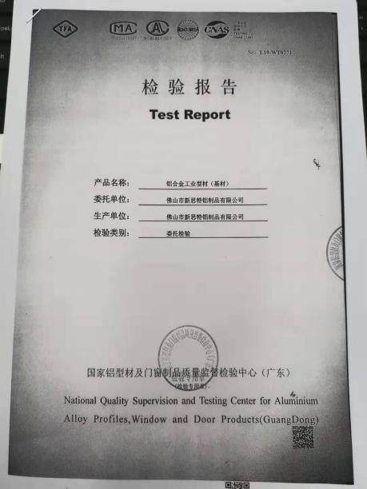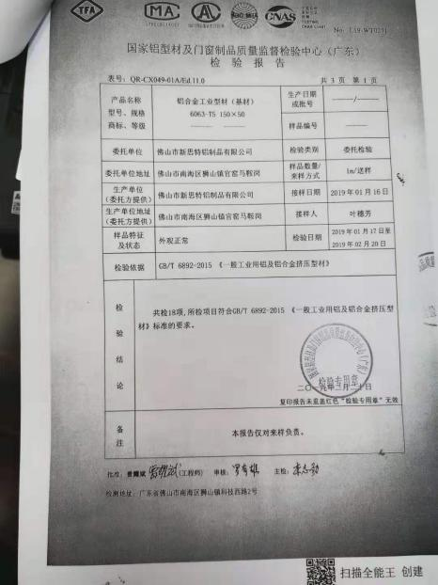  抽查2019.12.1日对外观质量、规格尺寸等进行了检验，结果合格，入库员罗珍。  提供进货检验单：  抽查2019.7.19骨灰盒进货检验记录，对外观质量、规格尺寸等进行了检验，结果合格，检验员孙小林。  抽查2019.7.19冰棺进货检验记录，对外观质量、规格尺寸等进行了检验，结果合格，检验员孙小林。  抽查2019.6.19瞻仰台（型号1800*650*450）进货检验记录，对外观质量、数量、规格尺寸等进行了检验，结果合格，检验员孙小林。  抽查2019.6.19牌位架（型号947*190*350）进货检验记录，对外观质量、数量、规格尺寸等进行了检验，结果合格，检验员孙小林。  （二）过程检验，检验依据：产品检验规范，  提供工序检验记录，  抽查:2019年11月23日工序检验记录，  产品名称：骨灰存放架，  在生产加工过程中，对产品的左右板、横梁等零部件的剪板下料、折弯、电焊、喷塑、组装等工序进行了检验。  检验结果：合格 检验员：孙小林。  抽查:2019年12月5日工序检验记录，  产品名称：骨灰存放架，  在生产加工过程中，对产品的左右板、门板等零部件的剪板下料、折弯、电焊、喷塑、组装等工序进行了检验。  检验结果：合格 检验员：孙小林。  （三）成品检验：检验依据产品检验规范、图纸、国标，检验项目含外形尺寸、外观、开关灵活性等符合要求。  提供成品检验单，  抽查:2019年11月230日成品检验单记录，  产品名称：骨灰盒存放架 178X250X150，  数量736门，检验项目：主要尺寸、外观性能要求、标示说明等，  检验结论：合格 检验员：孙小林。  抽查:2019年7月10日成品检验记录，  产品名称：骨灰盒存放架 450X310X320，  数量228个，检验项目：主要尺寸、外观性能要求、标示说明等，  检验结论：合格 检验员：孙小林。  抽查:2019年8月20日成品检验记录，  产品名称：骨灰盒存放架 753X300X350，  数量75门，检验项目：主要尺寸、外观性能要求、标示说明等，  检验结论：合格 检验员：孙小林。  （四）销售服务质量的检验：  公司制定编号为 JXTJ-FWGF—2019《销售服务规范》等对产品销售及销售服务过程进行了质量控制的规定。  抽见：2019年5月7日、2019年8月3日、2019年11月11日的《销售服务过程检查记录表》，检查考评涉及内容：接单过程、采购过程、检验过程、交付过程、售后服务过程的要求，检查结果符合，检查人：姚文涛 。  抽见：2019年4月11日、2019年5月9日、2019年6月10日的《产品销售服务质量检查报告》，检查考评涉及内容：包装质量、发货产品规格、数量、销售流程、服务人员态度、售后服务过程等，检查结果符合，检查人：姚文涛。  售后服务客户考核，定期对销售部业务员的售后服务业绩进行考核。业务员填写售后服务记录，办公室采用电话回访的方式进行考评。  产品发货前开具发货清单，发货人员核对发货产品名称、规格、数量、外观质量状况，并与合同订单一一核对，无误后准许发货，客户验收合格后签字带回。  (五)第三方检验：  提供江西省产品质量监督检测院的产品检验报告，2017.6.2日对公司生产的组合式骨灰存放架进行了检验，结果符合要求。  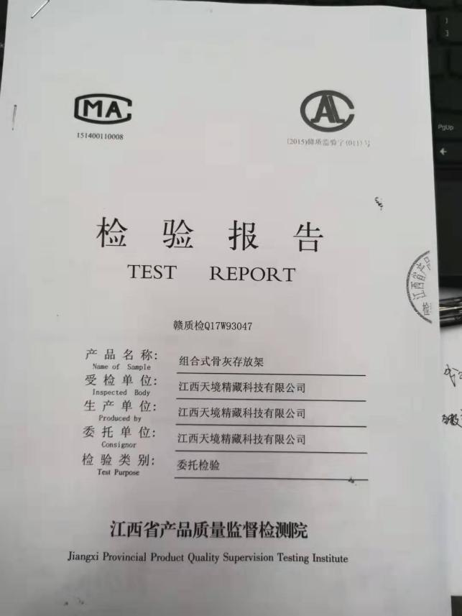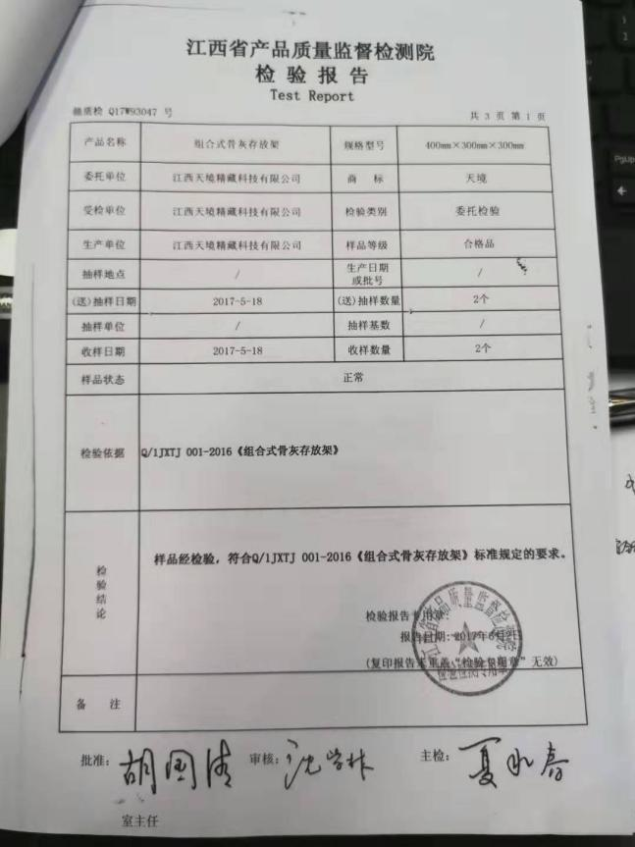  通过上述记录了解到，组织对产品实现的各过程进行了有效的监视测量，产品必须经检验合格才能交付，确保能满足顾客对产品的质量要求。  公司产品和销售服务的监视和测量控制基本符合规定要求。
不合格输出的控制 | Q:8.7 | 公司制定并执行了《不合格品控制程序》，文件对不合格品的识别、控制方法、职责权限作出了具体规定，基本符合标准要求。  对采购不合格品实施拒收退货；对生产过程的不合格品实施返修或报废处理。  提供了JL/QEO-47《不合格品评审处置记录》，抽查2019年8月21日不合格品评审处置记录，不合格事实描述：生产骨灰存放架在冲压机加工工序当中，有5块侧板部件，尺寸冲压不对，判定为不合格品，原因分析：因操作工工作失误造成有5块侧板部件，下料尺寸不对。责任部门处理结果：报废。检验员：孙小林。  交付后产品未发现反馈不良情况，如有发生时采取换货的方式处理，组织不合格品控制基本有效。

说明：不符合标注N

